Kính thưa quí bạn
Hôm nay xin gởi các bạn một vài chuyện biết cũng hay
1. FBI dặn: "Hãy gác máy điện thoại ngay và tạo ra một “từ ngữ” bí mật."
2. Góc lượt lặt: dùng cách nuôi người để nuôi chim
3. Góc đố vui và lời giải
HCD 7-Dec-2024
Nếu các bạn không thấy hình chỉ thấy cái khung trống không hình, thì nên dọc Microsoft Word attached.

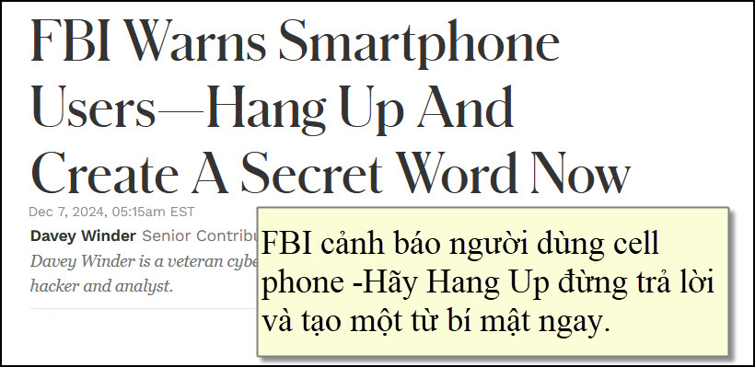
Nguồn tin và chi tiết: https://www.forbes.com/sites/daveywinder/2024/12/07/fbi-warns-smartphone-users-hang-up-and-create-a-secret-word-now/?utm_source=flipboard&utm_content=forbes/magazine/cybersecurity
HCD tóm tắt bản tin: có thể còn bỏ sót từ ngữ khó nghe của Google
FBI dặn: "Hãy gác máy điện thoại ngay và tạo ra một “từ ngữ” bí mật."
Davey Winder • Forbes
Cập nhật, ngày 07 tháng 12 năm 2024:
Việc sử dụng AI để lừa đảo trên cell phone đang tăng lên: từ những lừa đảo nhắm vào người dùng Gmail cho đến ứng dụng cờ bạc gian lận và lừa đảo ngân hàng chống “bảo vệ sinh trắc học” tinh vi... đó chỉ là tên vài trò lừa đảo (The use of AI in smartphone cyber attacks is increasing as recent reports have revealed; from tech support scams targeting Gmail users to fraudulent gambling apps and sophisticated biometric protection-busting banking fraud to name but a few) .
FBI đã đưa ra cảnh báo AI được sử dụng để lường gạt và khuyên người dùng cell phone nên cúp máy và hãy tạo ngay ra một từ bí mật để giúp giảm thiểu những cuộc tấn công của kẻ gian.
FBI cho biết: “Kẻ gian dùng AI tạo nội dung lừa đảo tinh vi đến độ không có dấu hiệu gì là gian lận”. FBI xác nhận, hiện nay rất khăn để xác định cái gì là thật và cái gì là do AI tạo ra. Cell phone là thứ bị tấn công theo kiểu “giả mạo AI” nhiều nhất, đặc biệt là những kiểu tấn công sử dụng cả khuôn mặt và giọng nói.
(HCD: đại khái kẻ gian dùng AI tạo ra khuôn mặt và giọng nói người thân của các bạn gọi các bạn để lừa)

Việc sử dụng AI tạo ra để tạo ra hình ảnh giả nạn nhân để thuyết phục họ rằng họ đang nói chuyện với một người thật.
Việc sử dụng AI tạo ra để tạo ra hình ảnh của những người nổi tiếng hoặc nhân vật truyền thông xã hội thúc đẩy hoạt động gian lận.

Các clip âm thanh ngắn do AI tạo ra chứa giọng nói của người thân hoặc người thân trong tình huống khủng hoảng để yêu cầu hỗ trợ tài chính. AI tạo ra hình ảnh giọng nói các giám đốc điều hành công ty, cơ quan thực thi pháp luật hoặc các nhân vật có thẩm quyền khác để "chứng minh" liên lạc trực tuyến là một "người thực sự".
Siggi Stefnisson, Giám đốc kỹ thuật an toàn mạng tại nền tảng bảo mật dựa trên platform Gen, bao gồm Norton và Avast, cảnh báo: “Deepfakes sẽ trở nên không thể nhận ra, AI đủ tinh vi ngay cả các chuyên gia cũng có thể không biết thực hay giả.” FBI khuyên mọi người sẽ phải tự hỏi mỗi khi họ nhìn thấy một hình ảnh hoặc xem một video qua cell phone: có phải thật không? Stefnisson nói, “điều này có thể mang tính cá nhân như thấy một người bạn cũ bị “bôi lọ” lan truyền tin qua hình ảnh giả trên mạng xã hội, hoặc cực đoan hơn như chính phủ thao túng toàn bộ dân chúng bằng cách phát hành video lan truyền thông tin sai lệch chính trị.” (Hiện người ta dùng AI tạo video giả, tạo hình ảnh giả, tạo giọng nói giả đề cao hay để mạ lỵ các nhân vật nổi tiếng. Có rất đông đảo dân chúng tin như đinh đóng cột rằng đó là chuyện thật 1000%)

FBI nói rằng hãy cúp máy và tạo ra một từ bí mật.
Để giảm thiểu nguy cơ tấn công mạng AI dựa trên cell phone , FBI đã cảnh báo rằng công chúng nên làm những việc sau: Tôi để nguyên văn
The FBI warned of the following examples of AI being used in cyber attacks, mostly phishing-related.
- The use of generative AI to produce photos to share with victims so as to convince them they are speaking to a real person.
- The use of generative AI to create images of celebrities or social media personas promoting fraudulent activity.
- AI-generated short audio clips containing the voice of a loved one or close relative in a crisis situation to ask for financial assistance.
- AI-generated real-time video chats with alleged company executives, law enforcement, or other authority figures.
- AI-created videos to "prove" the online contact is a "real person."
Cúp điện thoại hãy liên lạc trực tuyến và gọi trực tiếp số điện thoại được tìm thấy.
Tạo một từ hoặc cụm từ bí mật mà gia đình và người liên lạc của bạn biết để có thể sử dụng cho mục đích nhận dạng trong trường hợp cuộc gọi khẩn cấp thực sự.
Không bao giờ chia sẻ thông tin nhạy cảm với những người bạn chỉ gặp trực tuyến hoặc qua điện thoại.

HCD: Bài còn dài, biết chừng nầy chắc cũng tạm đủ. Tóm tắt là kẻ gian dùng AI tạo hình ảnh video và giọng nói người thân các bạn gọi điện thoại cho các bạn cầu cứu giúp đở thường là bảo gởi tiền. FBI bảo nghe giọng nói và thấy video ngắn của người thân thì đừng có tin là thật, hãy dùng phương tiện thứ hai để kiểm lại. Xin viết chữ đen.
Hãy dùng email, hay số phone khác hay dùng “mạng xã hội” (như FB)... khác để hỏi lại. Trong lúc nói chuyện hãy kiểm tra lại coi người đang nói qua phone có thật là “người thân” không, bằng cách dùng “mật khẩu” đã dặn dò nhau từ trước. FBI dặn các bạn hay đặt mật khẩu ngay bây giờ.
---
Một thí dụ điển hình, một hôm đẹp trời người em của các bạn từ Việt Nam gọi điện thoại qua nói “Anh hai ơi, tụi em đang đi chơi ở Cần Thơ, má bịnh phải vào nằm nhà thương gấp, cần ngay 5000 đô, em không có sẳn tiền mặt vậy anh hãy gởi tiền về địa chỉ “nầy nầy” tên cho người tên “nầy nầy”... ngay đi”.
Nghe rõ ràng là giọng nói của người em bạn. Nói chuyện vài câu “tình cờ” bạn hỏi: “Em đang ở đâu đó?” Câu trả lời phải là: “Em đang ở nhà Bà Hai Tó”. Nếu người đang nói trả lời khác “câu qui ước dặn trước với nhau” thì bạn biết đó là kẻ gian dùng IA tạo giọng nói giả làm người em của bạn.

-----===o0o===-----
Góc lượm lặt trong chợ đời.
( trích - >)
Trong thiên Chí lạc, Trang Tử thác lời Khổng Tử để kể một câu chuyện như sau:

Có một con chim biển rất to đột nhiên bay đến nước Lỗ, vua Lỗ rất thích, bèn cung kính rước chim vào thái miếu, tấu những bản nhạc trang nghiêm cho chim nghe, chuẩn bị rượu ngon cho nó uống, giết bò mổ dê cho nó ăn, hàng ngày đều cung phụng nó theo lễ nghi như vậy.

Thế còn con chim biển thì sao? Mắt nó đờ đẫn, thần sắc ủ rũ, không ăn một miếng thịt, không uống một ngụm rượu, suốt ngày ủ dột và ba ngày sau thì chết.

Trang Tử mượn lời Khổng Tử để tổng kết, gọi đó là "dĩ kỷ dưỡng dưỡng điểu, phi dĩ điểu dưỡng dưỡng điểu dã", nghĩa là dùng cách nuôi người để nuôi chim chứ không phải nuôi chim theo cách nuôi chim. Đây cũng là kiểu cư xử với chim theo nghi lễ của con người chứ không phải cư xử với chim theo tâm tư của chim.

Việc như vậy có không ít trong cuộc sống của chúng ta. Đừng nói là với bạn bè hoặc với người khác, mà ngay đối với đứa con yêu quý của mình, rất nhiều người phải chăng cũng từng cư xử theo lối như thế?
Khi đứa trẻ mới ra đời, người Trung Quốc xưa thường dùng chăn bọc chặt nó lại, họ cho rằng như thế chân đứa trẻ sẽ rất thẳng, hơn nữa có thể tránh cho đứa bé tự cào trầy mặt hay cho tay vào miệng ngậm.

Nhưng theo những nghiên cứu của khoa học ngày nay về giáo dục trẻ thì tay là bộ não thứ hai của trẻ, nếu bó buộc tay, tất nhiên trẻ sẽ không thể tự làm trầy xước mặt, cũng không thể mút ngón tay, nhưng thần kinh nhận biết của trẻ ngay từ đầu đã bị hạn chế, bất lợi cho sự phát triển về sau. Bởi vậy các bệnh viện hiện đại khuyên nên chú ý trông coi trẻ, cắt ngắn móng tay để tránh trầy xước cho trẻ nhưng nhất định không được bó buộc chân tay trẻ.

Cách thức truyền thống nêu trên đã được cởi bỏ. Nhưng chúng ta thử nghĩ xem, có bao nhiêu phụ huynh đã bó buộc tinh thần trẻ trong suốt quá trình
Chúng ta thường yêu cầu trẻ theo tiêu chuẩn của thế giới người lớn. Bạn muốn sau này con mình thành danh trong xã hội, nên từ khi ba tuổi đã ép con học dương cầm, bốn tuổi học mỹ thuật, năm tuổi phải học múa ba-lê. Nếu không lúc con sáu tuổi đi học, bạn có gì để so với người khác? Mà ngay khi con mới vào lớp một, bạn đã dự tính đăng ký cho con tham gia một lớp toán Olympic, v.v. và v.v. Theo bạn, chỉ có như thế thì con mình mới có thể đứng vững trong một xã hội đầy cạnh tranh giống như cha mẹ chúng, mới có thể thi đậu vào đại học.

Chúng ta cư xử với đứa con yêu quý nhất của mình bằng quy tắc và cách thức của thế giới người lớn, không cho chúng thời gian vui vẻ đáng có của tuổi thơ mà tước đoạt tuổi thơ của con bằng những tiêu chuẩn của người lớn, như thế khác nào việc bày rượu thịt trước mặt chim biển?
Thiện ý này đôi khi có thể dẫn đến hậu quả xấu khôn lường. Hậu quả đó không khác kết cục của một câu chuyện ngụ ngôn được Trang Tử viết trong thiên Ứng đế vương. Chuyện kể rằng:....
(< - hết trích)
Trích dẫn ra đây không có nghĩa là người lượm đồng ý với tác giả.
-----===o0o===-----
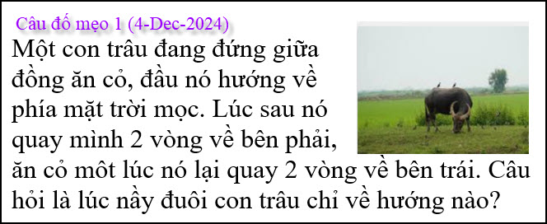

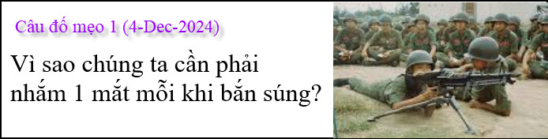

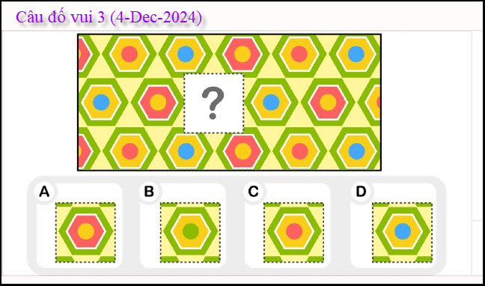

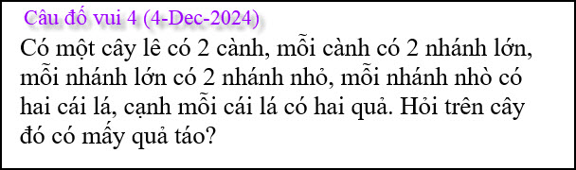

From: an cao <an4648@
Sent: Wednesday, December 4, 2024 10:31 CH
Subject: Re: [quanvenduong] MTC: Nhan in thuc pham moi cua CA, Cach song gay mat tri nho, thuc pham gay ung thu duong ruot, goc do vui va loi giai

Kính thầy,
Tôi xin giải đáp 4 Câu đố vui (4-Dec-2024):
Câu 1: Tôi làm bài toán hình học con trâu, cho nó quay, nhưng đọc thật kỷ thì đây là câu đố mẹo. Cái đuôi dù cho ở hướng mặt trời lặn hay ở bất cứ Bắc, Nam gì đó thì cái đuôi luôn luôn chỉ xuống đất. Xin cám ơn thầy rất nhiều.
Câu 2: Khi bắn súng phải nhắm một mắt bởi vì phải làm như vậy thì mới thấy được một đường thẳng từ “đầu ruồi” đến “mục tiêu” nằm trong “lổ chiếu môn”.
Câu 3: C
Câu 4: Có 32 quả táo.
Kính,
An Cao, Australia
HCD: Cám ơn anh An.
From: Nang Huynh <nlehuynh@
Date: 12/7/24 11:08 AM (GMT-08:00)
Subject: Giải đáp các câu đố

Câu 1; đui con trâu luôn luôn hướng xuống đất
Câu 2: lố nhắm trên súng chỉ đủ cho một mắt,hơn nữa hình ảnh do hai mắt nhìn không giống nhau
Câu 3: hình C
Câu 4; có 32 trái táo trên cây (hai lũy thừa năm)
Cảm ơn anh chúc anh mạnh khoẻ
Năng

HCD: Cám ơn anh Năng
Trả lời câu đố 2: Nếu nhắm cả hai mắt thì làm sao thấy mục tiêu mà bắn.
Trả lời câu đố 4: Không có quả táo nào hết, vì đó là cây lê, sinh trái lê chớ không thể sinh ra trái táo.
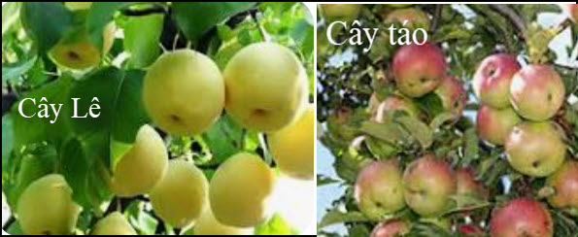

From: an cao <an4648@
Date: 12/5/24 3:28 PM (GMT-08:00)
Subject: Re: [quanvenduong] MTC: Nhan in thuc pham moi cua CA, Cach song gay mat tri nho, thuc pham gay ung thu duong ruot, goc do vui va loi giai
Kính thầy,
Tôi xin gởi đến thầy một bài toán đại số, một bài luyện tập thể dục trí óc nhẹ nhàng, xin thầy xem có thể dùng nó làm Câu Đố Vui? Xin cám ơn thầy rất nhiều.

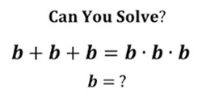

Kính,
An Cao, Australia
HCD: Cám ơn anh An, các bạn giải thử coi sao:
Tôi tính trong 15 giây thấy b = 1, chắc còn một hay nhiếu đáp số khác.

